№ 59 5 августа 2021 г.

ИНФОРМАЦИОННЫЙ ЛИСТОК

« ИШИМСКИЙ ВЕСТНИК »

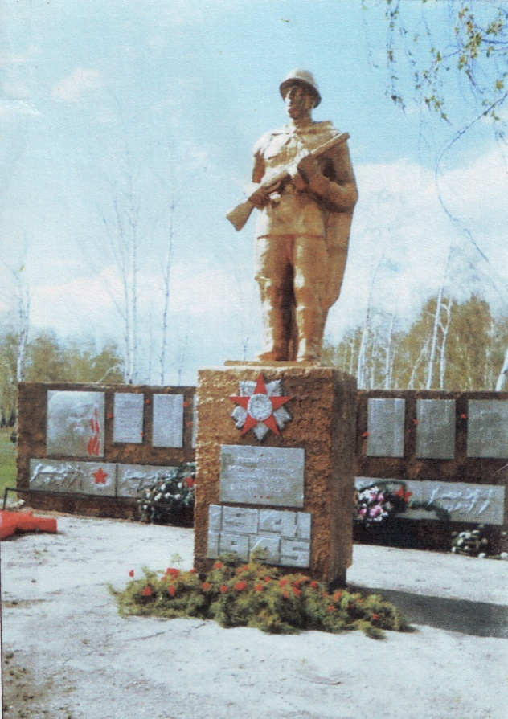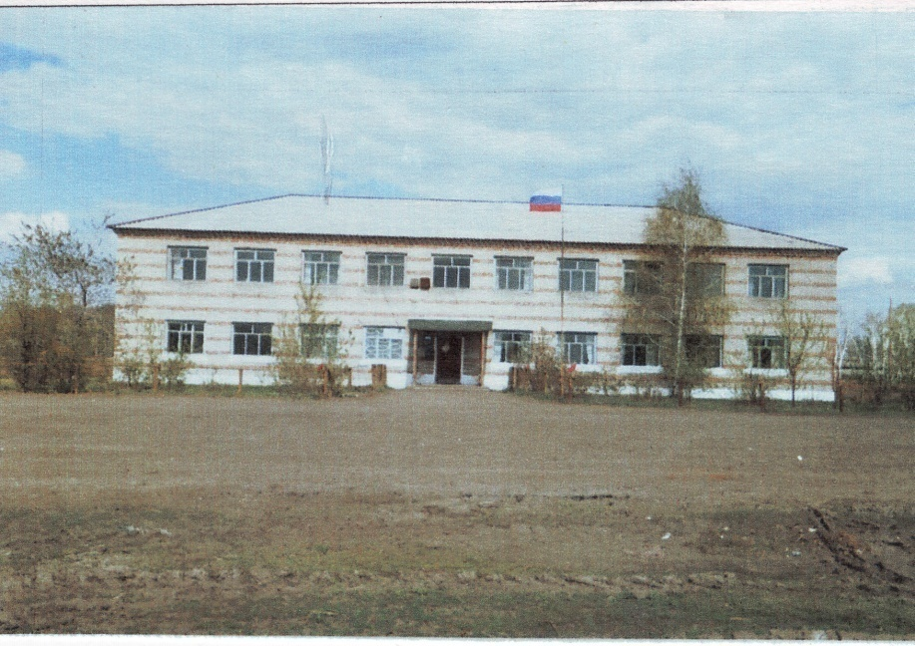

Учредитель: администрация муниципального образования Ишимского сельсовета Чистоозерного района Новосибирской области

Утвержден 11 сессией Совета депутатов Ишимского сельсовета 19.02.2006 года. Тираж 30 экз

**СЕГОДНЯ В НОМЕРЕ:**

**Объявление 5 сентября 2021 года состоятся собрании жителей проживающих на территории администрации Ишимского сельсовета по вопросу участия в конкурсном отборе инициативных проектов Новосибирской области на 2022 год.**

**О Б Ъ Я В Л Е Н И Е**

**Уважаемые жители сёл ИШИМКА! ЯМИНКА! БОЛЬШАЯ ТАХТА!**

**Приглашаем вас принять участие в сходе граждан,**

**5 сентября 2021г. в 12-00 часов**

**Жители села Большая Тахта в здании Большетохтинского сельского клуба.**

**5 сентября в 15-00 часов**

**Жители сёл Яминка и Ишимка**

**в здании ИШИМСКОГО КДЦ**

**Повестка собрания:**

**Повестка дня:**

**1.Избрание председателя и секретаря собрания.**

**2.Краткая информация об участии в конкурсном отборе инициативных проектов 2022 года.**

**3.Результат проведенного по решению Совета депутатов Ишимского сельсовета, опроса жителей поселения.**

**4. Выбор приоритетного проекта.**

**5.Определении параметров выбранного инициативного проекта.**

**6.Софинансирование проекта и трудовое участие.**

**7. Выбор уполномоченной группы и ее руководителя.**

**В соответствии с Постановлением Правительства Новосибирской области от 20.04.2021г. № 134-п «О внесении изменений в постановление Правительства Новосибирской области от 06.02.2017 № 201 – п», министерство финансов и налоговой политики проводит конкурсный отбор инициативных проектов.**

**К участию в конкурсном отборе допускаются проекты, направленные на решение вопросов местного значения:**

1. **Организация в границах поселения электро -, тепло-. и водоснабжения, водоотведения, снабжения населения топливом.**
2. **Поддержание надлежащего технического состояния автомобильных дорог местного значения и сооружений на них.**
3. **Обеспечение первичных мер пожарной безопасности в границах населенных пунктов поселения.**
4. **Создание условий для обеспечения жителей поселения услугами бытового обслуживания.**
5. **Создание условий для организации досуга и обеспечения жителей поселения услугами организаций культуры.**
6. **Организация биологического обслуживания населения, обеспечение сохранности библиотечных фондов.**
7. **Обеспечение условий для реализации на территории поселения физической культуры и массового спорта.**
8. **Создание условий и организация обустройства мест для массового отдыха жителей поселения, в том числе обеспечения свободного отдыха жителей поселения, в том числе обеспечение свободного доступа к водным объектам общего пользования и их береговым полосам.**
9. **Организация благоустройства территории поселения, включая освещение улиц и озеленение территорий.**
10. **Содержание мест захоронения.**
11. **Организация деятельности по сбору (в том числе разделительному сбору) и транспортированию твердых бытовых отходов.**

**Администрация Ишимского**

**сельсовета**

**Установлены следующие требования к финансовому обеспечению проекта:**

**1) субсидия из областного бюджета Новосибирской области – не более 1 500 000 рублей;**

**2) средства бюджета городского, сельского поселения, муниципального района Новосибирской области – не менее 20 процентов от суммы субсидии из областного бюджета Новосибирской области;**

**3) собственные средства жителей поселения – не менее 10 процентов от суммы субсидии из областного бюджета Новосибирской области.**

**По возникшим вопросам обращаться по телефону 8-383-68-92-949**

**С оригиналами правовых актов Ишимского сельсовета можно ознакомиться в администрации Ишимского сельсовета**.